Конституция России – основной закон! Мы живем в стране особой, Самой дружной ,самой доброй Мы гордимся ее Родиной своею 12 декабря наша страна отмечает особенный праздник – День Конституции и об этом знают дошколята детского сада.
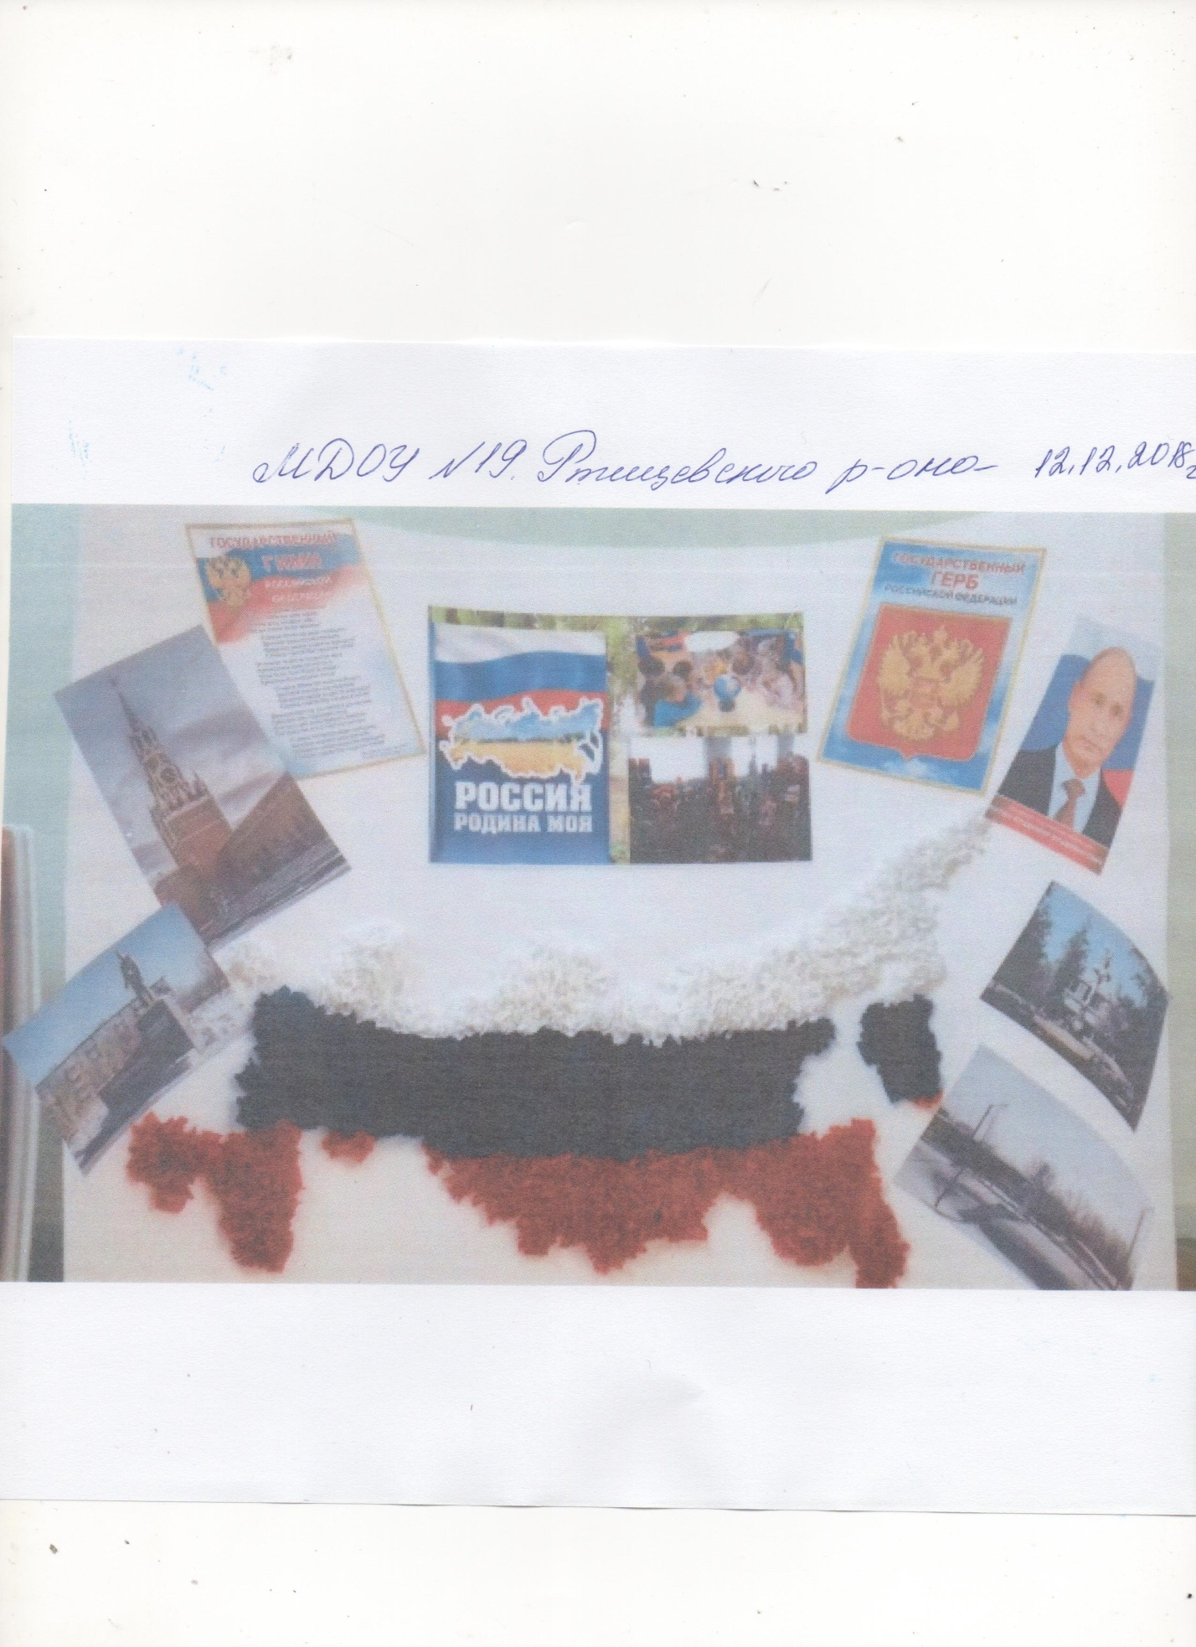

Конспект занятия на тему: «День конституции» в детском саду 12.12.2018г
Задачи: Познакомить детей с Конституцией Р. Ф. Закреплять представления детей о символике нашей страны. Ввести в словарь детей слова: закон, право. Развивать чувство патриотизма, гордости и любви за свою Родину. Воспитывать уважение к правам других людей, чувство взаимопомощи герою.
Оборудование: Дидактические карточки «Права детей», книга Конституция, мультфильм «Конституция», песня «Гимн России», разрезные картинки флага России и герба России, карта России, дидактические карточки народов, населяющих нашу страну. Компьютер.
Предварительная работа: Беседа о правах детей и о символах России, обсуждение проблемных ситуаций.
Чтение книги «Приключение Инопланетянчика в России», глав из книги» Н. Носова Приключения Незнайки и его друзей».
1.Игровая мотивация:
— Ребята. я сегодня нашла возле детского сада лампу, да не простую, а волшебную. Если ее потереть, то исполнится любое желание. А какие желания есть у вас? (Ответы детей). Я сейчас потру лампу и пожелаю, чтобы к нам пришел какой – нибудь сказочный герой.
В группу входит Незнайка, в руках у него Конституция.
— Здравствуйте, ребята!
— Здравствуй, Незнайка. А что это у тебя в руках? ( Конституция)
— А что такое Конституция?
— Я сам не могу понять, читаю эту книгу и ничего не понимаю.
-А вы, ребята, знаете, что такое Конституция? (Нет).
— Тогда может мы все вместе попробуем разобраться, а заодно и поможем Незнайке.
2.Беседа о Конституции
— Ребята, 12 декабря наша страна празднует праздник День Конституции. Конституция – это главный закон нашей страны.
Незнайка: — А что такое закон?
— Закон- это правила, как что-либо должно быть или происходить и как человек должен вести себя в обществе. Конституция менялась несколько раз и 20 лет назад 12 декабря 1993 года была принята наша Конституция. Давайте рассмотрим эту книгу. Что находится на первой странице Конституции? (Герб и флаг).
Игра «Разрезные картинки»
Незнайка: А у меня есть разрезные картинки флага и герба. Я предлагаю разделиться на 2 команды и выложить их.
— Кто хочет рассказать стихотворение о нашем флаге?
Ребенок:
Белый цвет – березка.
Синий – неба цвет.
Красная полоска – солнечный рассвет. (В. Степанов)
— Что изображено на гербе? (Ответы детей). Послушайте стихотворение о гербе России.
Герб России.
У России величавый
На гербе орёл двуглавый,
Чтоб на запад и восток
Он смотреть бы сразу мог.
Сильный, мудрый он и гордый.
Он – России дух свободный.
(В. Степанов)
— А еще у нашей страны есть гимн.
Незнайка: А что такое гимн? (Ответы детей: Это главная песня, которая звучит во время торжественных событий и мероприятий).
Давайте стоя послушаем её. (Звучит гимн России)
Незнайка: На книге написано Конституция Российской Федерации. Слово Федерация мне совсем непонятно.
— Федерация – это союз. В Конституции написано, что власть принадлежит нашему народу, описаны права и свободы человека, что наша страна многонациональная. Рассмотрите картинки, на них изображены люди разных национальностей, населяющих нашу страну и у каждого народа одинаковые права.
Нашей страной управляет президент. А кто такой президент? (Это глава государства). Как его зовут? ( В. В. Путин). А помогает президенту управлять нашей страной правительство.
Также в этой книге рассказывается об устройстве нашего государства. А вы знаете из чего состоит наша страна? (Из республик, краев и областей). Давайте рассмотрим на карте на какие области делится наша страна.
А еще есть судебная власть и местная. Когда человек поступает очень плохо, то его судит суд. Местная власть управляет в городе, в своем крае.
И в последней главе написано, кто может исправлять Конституцию.
Незнайка: Я очень устал. Давайте, ребята, сделаем физкультурную паузу.
3.Физкультурная минутка:
Мы шагаем по России, гордо голову держа. (Дети шагают)
Ведь страна большая наша и любима и важна. (Разводят руки вверх и в стороны)
Ты законы соблюдай и права не нарушай. (Грозят пальцем)
Уважай весь наш народ, (Приседают, резко встают, руки выбрасывают вверх)
Укрепляй страны оплот. (Перед грудью руки соединяют в кольцо)
4. Рассматривание иллюстраций «Права детей
Незнайка: Я еще с собой принес картинки, но что они обозначают, я не знаю. Помогите мне, ребята.
— Рассмотрите иллюстрации и расскажите о своих правах ( Право на имя, на жизнь, на заботу родителей, на здоровье, на отдых, образование, жильё, гражданство, защиту, родной язык).
5.Чтение рассказа «Права человека»
-Послушайте рассказ, который называется «Права человека».
Дима и Денис случайно встретились в выходной день в доме отдыха на берегу пруда. Папа привел Диму, чтобы научить его плавать. Денис же всю зиму ходил в бассейн. Поэтому уже умел плавать и ему было интересно посмотреть, как будут учить Диму. Дима вначале очень боялся. Конечно, у него был плавательный круг и с ним постоянно находился папа, тем не менее он кричал, бил по воде руками и ногами, когда не мог нащупать дна. На следующий день Дима уже смелее заходил в воду и наконец смог удержаться на поверхности без круга и папиных рук. Дима был очень доволен и рад похвале папы. Денис же еще вечером уехал домой и не видел успехов друга.
В понедельник Денис пришел в группу раньше Димы и рассказал Стёпе, как товарищ смешно махал руками по воде и истошно вопил. Денис не видел, что мальчик победил страх и сумел удержаться на воде. Когда пришел в группу Дима, дети смеялись и показывали, как неуклюже он барахтается в воде. Диме стало очень обидно. Он совсем не хотел, чтобы Денис рассказывал детям о его попытке научиться плавать. Ведь это его частная жизнь. Каждый человек сам решает, что он хочет рассказать о себе, а что ему совсем не хочется выставлять напоказ. ( Авторы рассказа: О. И. Давыдова, С. М. Вялкова «Беседы об ответственности и правах ребенка».)
6.Обсуждение рассказа с детьми.
— Какое же право Димы нарушил Денис? (На неприкосновенность частной жизни). Имеем ли мы право нарушать права других детей? А какие права других детей вы иногда нарушаете в детском саду? А ты, Незнайка нарушал когда – нибудь права своих друзей? ( Да, тоже нарушал. Вот, например, я сочинял обидные стихи про своих друзей, взял без спроса газированный автомобиль Винтика и Шпунтика и сломал его, рисовал некрасивые картины про других). Какие же права своих друзей нарушил Незнайка? ( Право на неприкосновенность частной жизни и имущества).
7. Просмотр мультфильма «Конституция»
— А сейчас пройдем в наш кинозал вместе с Незнайкой и посмотрим мультфильм о Конституции. (Мультфильм можно скачать с сайта http://www.youtube.com/watch?v=YqXuckQjKO8).
8. Итог: Незнайка, ты понял, что такое Конституция? А вы, ребята, поняли? Для чего она нужна? Какая ваша главная обязанность? Какие у вас есть права? Молодцы, дети, помогли Незнайке разобраться, ну а теперь ему пора возвращаться домой в свою сказку и рассказать своим друзьям, что такое Конституция.

